[Construction machines] week5 - Cars for trenchless styling pipelines.
Lecturer: Usmonov Jasurbek

QURILISH MASHINALARI
MAVZU-5: Muhandislik tarmoqlarini xandaqsiz o’tkazish mashinalari.
Rеja:
- Gidromexanizatsiya jihozlari.
- Burg’ilash, ustun qoziq qoqish mashinalari.
- Ustun qoziqni titratib botirgichlar.

Tayanch so‘z va iboralar: Gidromexanizatsiya, Burg’ilash, ustun qoziq qoqish mashinalari.

5.1. Gidromexanizatsiya jihozlari.
Muhandislik tarmoqlarini o’tkazishda detonatsion to’lqin energiyasidan foydalanish.
Bu usuldan mavjud avtomobil magistrallari va temir yo’llar, binolar hamda inshootlar ostidan kommunikatsiya tarmoqdari o’tkazishda foydalaniladi. Quvurlarni yer ostidan o’tkazishning transheyasiz usulini tanlash quvurning diametriga, uzunligiga va bajaradigan vazifasiga, shuningdeq gruntning fizik– mexanik xususiyatlari va gidrologik sharoitiga, o’tish joyidagi yer osti inshootlarining texnik holatiga hamda quvur o’tkazishning iqtisodiy samaradorligiga bog’liq.
Quvurlar yer ostidan quyidagi usullarda o’tkaziladi:
- gruntni qazimasdan titratuvchi va yuqori bosimda ta’sir etuvchi qurilmalar, polispast hamda gidravlik tizimga asoslangan domkratlar yordamida teshib, teshik devorlari zichlanadi. Buning uchun quvur uchiga uchlik o’rnatiladi va yuqorida aytilgan qurilmalar yordamida gruntga madab kiritiladi. Quvur uchliksiz bo’lib, uning uchi ochiq holda ham gruntga madab kiritilishi mumkin. Bunda quvurning 1,5...2,0 metr qism i gruntga majburan niqtab kiritiladi va natijada uning oldida zichlangan yadro uchlik vazifasini o’taydi;
- gruntlarda teshik ochishda yumshatilgan bir qism grunt quvurlar orqali chikdrib yuboriladi, qolgan qismi esa zichlashtiriladi. Bu holatda quvur (truba) uchi ochiq yoki teshik bo’ladi. Quvurning ilgariga siljishi natijasida ichida to’plangan yumshatilgan grunt maxsus qurilma bilan tozalanadi. Bu «majburiy madash» usuli deyiladi;
- yer ostiga quvur yotqizishdan avval gidromexanizatsiya yoki parmalash usullari yordamida gruntlarga ishlov berish usuli;
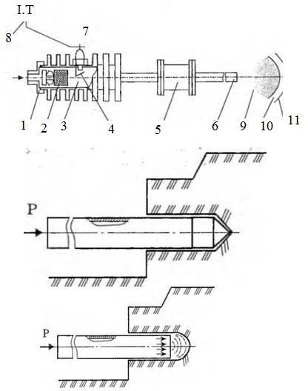
5.1–rasm. Detonatsion quvur va zarbli to’lqin sxemasi
1 — yonilg’i havo aralashmasi keltiruvchi qurilma; 2 — alanga to’suvchi klapan; 3 — yonish kamerasi; 4 — ekran–futorqa; 5 — turbulizator; 6 — quvur; 7— uchqun beruvchi qurilma; 8 — initsirlash tizimi; 9 — yonish mahsuloti; 10 — siqilgan havo; 11 — zarbli to’lqin.

Ko’ndalang parmalash kuchsiz gruntlarda amalga oshirilsa, uning ortidan to’g’ridan–to’g’ri quvur o’tkazilishi mumkin. Mustahkam gruntlarda esa dastlab kichikroq diametrda teshik parmalanadi, So’ngra kuchsizlangan gruntlarga quvur o’tkaziladi. Parmalash dastaklari yordamida bajariladi, quvurlar esa domkratlar va traktorlar yordamida o’tkaziladi;
- detonatsion generatorda hosil bo’ladigan kuchli zarbli to’lqin energiyasi yordamida yer osti kommunikatsiyalarni yopiq usulda o’tkazish.
Bu usul detonatsion generator qurilmalarida hosil bo’ladigan zarbli to’lqinlar yordamida yer osti kommunikatsiyalarini yopiq gruntga transheyasiz ishlov berishni gorizontal yo’nalishda bajaradi. Bunda zarbli to’lqinlar detonatsion generator qurilmalarida yoqilgi aralashmalarining (uglerod yoqilg’i va havo) yonishi natijasida olinadigan energiyaga asoslangan.
Detonatsion quvurning tuzilishi va unda zarbli to’lqinning hosil bo’lish texnologiyasi quyidagicha:
Yonilg’i aralashmasi keltiruvchi qurilma 1 orqali quvurga keladi (5.2–rasm). Quvurda alanga to’suvchi klapan 2 bo’lib, u yonish kamerasi 3 aralashmaning kirish qism iga o’rnatilgan. U yonish kamerasini yangi aralashma bilan ta’minlaydi va siklning ishchi taktida yonish komponentlarini oqim bo’ylab yuqoriga o’tishiga yo’l qo’ymaydi. Yonish kamerasida aralashma, elektr uchqun beruvchi qurilma 7 va inidirlash tizimi 8 orqali bajariladi. Elektr uchqunni katta tezlikdagi gaz oqimidan saklash uchun uchqun berish qurilmasi silindrik ekran–futorqa 4 ga joylashtirilgan.
Alanga oqimini tezlanishi uchun detonatsion quvur konstruksiyasiga birin– ketin qilib yonish kamerasi va turbulizator 5 joylashtirilgan. Quvur 6 detonatsion generatorning asosiy ishchi hajmi bo’lib yonish sodir bo’ladi. Yonish mahsuloti katta bosim ostida quvurning ochiq tomonidan chikib, zarbli to’lqin bilan ketma–ket diskd muddatli ta’sir etadi va bu jarayon sikli kaytarilib gruntga ishlov beradi.

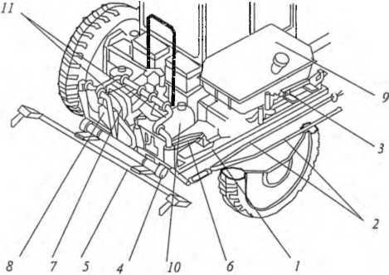
5.2–rasm. Detonatsion to’lqin energiyasi hosil qiluvchi qurilmaning umumiy ko’rinishi
1 — rama; 2 — detonatsion quvur; 3 — gidrosilindr; 4 — yonish kamerasi;5 —karkas; 6 — gidrosilindr; 7—kompressor; 8— kompressor yuritmasi–zanjirli uzatma; 9 — benzin uchun asosiy bak 10 — benzin uchun qo’shimcha baq 11 — yonilgi havo aralashmasi uchun quvur–o’tkazgichlar.

Gruntga gorizontal ishlov berishda bino va inshootlar ostidan kommunikatsiya tarmoqdari o’tkazish uchun dastlab obyektning ikkala tomonidan gruntga ishlov berish chuqurligida chuqur qaziladi. So’ngra detonatsion generator quvuri yordamida gorizontal teshik ochiladi.

5.2. Burg’ilash, ustun qoziq qoqish mashinalari
Yerga beton va temir–beton qoziqlarni qoqishda qoziq qoqish qurilmalaridan foydalaniladi. Gruntning xususiyati va qurilayotgan inshoot turiga ko’ra qoqiladigan qoziq o’lchamlari turlicha bo’lishi mumkin. Qoziqni qoqish tezligi tuproqning fizik, mexanik va kimyoviy xususiyatlariga, bolg’a vazni va tushish balandligiga, vaqt birligidagi zarblar soniga bog’liq.
Qoziq qoqish qurilmalari: ko’tarish va kuch qurilmalari, qoziq qoquvchi bolg’a va ular o’rnatiladigan kopyorlardan iborat.
Qoziqlarni tuproqqa botirish va qoqish maxsus kopyor qurilmalari yoki turli mashinalarga (ekskavator, traktor) o’rnatilgan kopyor qurilmalaridan foydalaniladi.

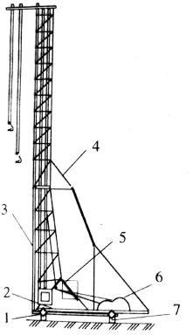
5.3–rasm. Relsli kopyor sxemasi
1–platforma; 2–ko’chuvchi rama; 3–strela; 4–tiklovchi tayanch; 5– strelani gorizontal holatini o’zgartirish mexanizimi; 6–strelani siljitish
mexanizimi; 7–katoklar.

Relsda yuruvchi kopyorlar (5.3–rasm) platforma 1, kuchuvchi rama 2, strela 3 bilan tiklovchi tayanch 4, strelani gorizontal holatini o’zgar¬tirish mexanizmi 5, strelani siljitish mexanizmi 6 va katoklar 7 dan iborat. Bunday qurilmalar qoziqlarni ushlab turuvchi va yo’naltiruvchi konstruksiya, qoziqni botirish va qoziq qoqish mexanizmi (bolg’a, titrab botiruvchi va boshqalar); dvigatel, elektrogenerator, kompressor, bug’ qozoni, ko’tarish uchun blok va po’lat arqonli chig’irlardan iborat bo’lgan kuch qurilmalaridan, shuningdek, suv o’tkazuvchi shlang va quvurlari bo’lgan nasosdan iborat. Botirish jarayoni qoziqni ko’tarish va joyiga o’rnatish qoziqni qoqish mexanizmini keyingi qoqishni amalga oshirish uchun ko’tarishdan iborat.
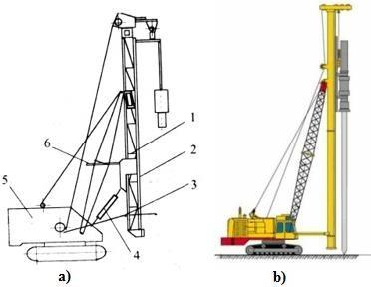
5.4–rasm. Almashinuvchi jihozli kopyorlar sxemasi

1–strela; 2–bolg’a uchun yo’naltiruvchi; 3–qoziqni tashish va o’rnatish qurilmasi; 4–strelani tebratish mexanizimi; 5–mashina; 6– strelani tebratish
mexanizimi.
Bu ishlarni bajarishda qoqish vaqti qoquvchi bolg’a konstruksiyasiga bog’liq. Kopyorlar po’lat relslarda va zanjirlarda yuruvchilarga, shuningdek, suzuvchilarga bo’linadi. Oddiy kopyorlar bilan ishlaganda ularni siljitish strelasini aylantirish qo’lda amalga oshiriladi.
Almashinuvchi qurilmali kopyorlar (5.4. rasm) strela 1, bolg’a uchun yo’naltiruvchi 2, qoziqni tashish va o’rnatish qurilmasi 3, strelani tebratish mexanizmi 4, strelani burish mexanizmi 6 va mashina 5 dan iborat.
Bug’ yoki havo yordamida ishlovchi bolg’alar ikki guruhga bo’linadi: oddiy harakat qiluvchi (bir harakatli) va ikki harakatli. Oddiy harakat qiluvchi bug’ yoki havo yordamida ishlovchi bolg’alar bug’ silindridan iborat. Silindr aso- siy zarb beruvchi qism bo’lib, ichida shtokli qo’zg’almas porshen joylashgan.

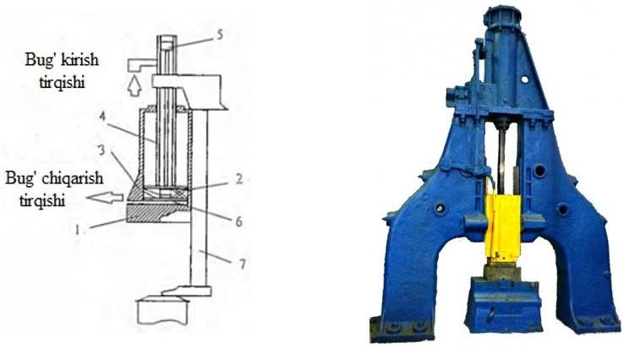
5.5–rasm. Oddiy harakatli bug’–havo yordamida ishlovchi bolg’a sxemasi.
1-korpus, 2-qo’zg’almas porshen, Havo yoki bug’ yordamida ishlovchi bolg’alar (5.5–rasm) korpus 1, 2 qo’zg’almas porshen 3, shtok 4, taqsimlash porshenlari 5, b va yo’naltiruvchi reyka 7 dan iborat.
Bolg’a quyidagicha ishlaydi. Bug’ taqsimlovchini dastlabki holatida bug’ shtok bo’ylab o’tib, porshen tepasidagi bo’shliqni to’ldiradi va silindrni yuqoriga ko’taradi. Bu vaqtda taqsimlash reykasi avtomatik ravishda bug’ taqsimlovchi mexanizmni oraliq holatga keltiradi va pastki porshen silindrga o’tadigan bug’ yo’lini berkitadi. Ishlab bo’lgan bug’ atmosferaga chiqadi. Silindr o’zining og’irligi bilan pastga tushadi.
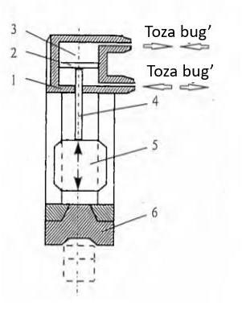
5.6–rasm. Ikki harakatli bug’–havo yordamida ishlovchi bolg’a sxemasi

Ikki harakatli bug’ va havo yordamida ishlovchi bolg’alar (5.6–rasm) ancha takomillashgan. Ular korpus 1, porshen 2, shtok 4, boyok 5 va sandon 6 dan iborat.
Bolg’aning korpusi bug’ silindri, bug’ silindrining yuqori va pastki qopqogi boltlar bilan tortilgan kamera va pastki halqa qopqog’idan iborat. Bug’ yoki havo silindrni navbat bilan pastki va yuqori qismiga beriladi. Bunda silindrning pastga tushishiga o’z vazni bilan birga bug’ bosimi ham yordam beradi.
Quvurli (trubkali) dizel bolg’alarda zarb kuchi yuqoribo’ladi. Buning sababi shuki, quvurli dizel bolg’aning siqish darajasi shtangali dizel bolg’adan kichik (muvofik ravishda S=13...14 va S=30) va zarbli qism ancha yuqori ko’tariladi. Quvurli dizel bolg’alar (5.8–rasm) porshen 1, tovon 2, ishchi silindr 3, chiqarish tirqishi 4, yonilg’i nasosi 5, yo’naltiruvchi silindr 6 va tayanch halqa 7 dan iborat.
U quyidagicha ishlaydi: bolg’ani ishga tushirish uchun porshen yuqoriga ko’tariladi. Natijada porshen halqasi havo kiruvchi tirqishni ochadi va porshen ostidagi bo’shliq toza havoga to’ladi. I holatdan porshen avtomatik ravishda ilmoqdan chiqadi va pastga harakatlanadi. Porshen havo kirituvchi tirqishga yetmasdan, yonilg’i nasosining dastasini bosadi. Yonilg’i nasosi harakatga kelib, sferik chuqurlashgan shabotga yonilg’i beradi (II holat).
Porshenning keyingi harakatida tirqish berkitiladi, havo ishchi silindrda yonish kamerasining hajmigacha qisiladi (III holat), siqish natijasida havo o’zi yonish haroratigacha kiziydi. Pastki ulik nuktada porshen shabotga uriladi va zarb quvvati yonilg’i parchalanishiga va qoziqni qoqishga sarf bo’ladi. Tumansimon yonilg’i havo bilan aralashadi va yonadi. Gazlarning kengayishi natijasida porshen (IV holat) yuqoriga ko’tariladi va jarayon yangidan boshlanadi.
Quvurli dizel bolg’alarni sovitish uchun silindrlarni tashqi qismi qovurg’asimon qilib tayyorlanadi.
Shtangali dizel bolg’alarda majburiy sovitish yo’qligi tufayli harorat +25°С dan o’tganda bir soatli ishdan so’ng yarim soat tanaffus qilinadi. Shtangali dizel bolg’alarning zarb energiyasi kamrok. Zarb qismi 240 va 2500 kg bo’lib, chastotasi 50....55 min'1bo’lganda, zarb energiyasi esa muvofiq ravishda 15...150 kJ ga teng bo’ladi. Zarb chastotasi esa 43...45 min–1 ga teng. Quvurli dizel bolg’alar atrof muxit harorati –60°С bo’lganda ham ishlaydi.

5.3. Ustun qoziqni titratib botirgichlar.
Tebranma botirgich hosil qilingan tebranishni qoziqning o’qi bo’ylab yo’naltirib beruvchi qurilmadir. U kallak 4 yordamida (5.9– rasm) qoziqqa mahkamlanadi va davriy kuchlanishni qoziq orqali tuproqqa yuborib, tuproqning qarshilik kuchini yengadi. Agar ta’sir qilayotgan kuch tuproqning qarshilik kuchidan katta bulsa qoziq qoqiladi, aks holda qoziq deformatsiyalanishi natijasida foydali ish bajarilmaydi.
Aylanish o’qiga nisbatan siljigan o’qda aylanuvchi debalans 3 (5.9– rasm) yordamida tebranish kuzatiladi. Debalanslar qarama–qarshi tomonlarga bir xil chastota va bir xil fazada harakat qiladi. Buning natijasida hosil bo’ladigan tik yo’nalgan markazdan qochma kuch sinusoidal qonun bo’yicha harakat qiladi. Pastga yo’naltarilgan kuchning eng katta qiymatiga (5.9– rasm, a) dagi holatda erishiladi. Debalanslar 180° ga burilsa, ta’sir qilayotgan kuch yuqoriga yo’naladi, agarda 90° va 270° ga burilsa, tebranishdan hosil bulayotgan kuch nolga teng bo’ladi. Debalansning holatiga qarab turib kuch qoziqqa qoquvchi yoki sug’irib chiqaruvchi sifatida ta’sir qiladi. Qo’shimcha ko’yiladigan statik kuchlar yordamida qoquvchi kuch ko’payadi va sug’iruvchi kuch kamayadi. Agarda statik kuch aks ta’sir yoki tuproq qarshilik kuchining amplitudasiga teng yoki katta bo’lsa, teng ta’sir etuvchi kuchlar faqatgina qoziqni qoqishga sarflanadi. Qoziqni botish chuqurligi oshgan sari aks ta’sir ko’payib qoqish qiyinlashadi.
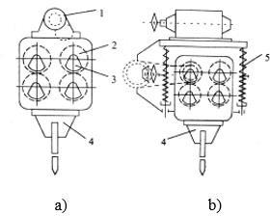
5.9–rasm. Past chastotali va yuqori chastotali tebranma botirgichlar
a-past chastotali; b-yuqori chastotali.
Aks ta’sir kuchining amplitudasini pasaytirish uchun tebranma botirgich bir necha juft debalansdan iborat bo’lgan ko’p debalansli qilib tayyorlanadi. Odatda debalanslar tishli g’ildiraklar 2 bilan birgalikda tayyorlanadi va ular dvigatel 1 ga nisbatan oxirgi harakat jufti bo’lib hisoblanadi. Dvigatel tebranysh kuzgatuvchi korpusi bilan qattiq (5.9–rasm, a) yoki prujinali amortizator 5 orqali (5.9–rasm, b) mahkamlanadi. Bunda tebranishning elektrodvigatelga zararli ta’siri kamayadi. 5.9–rasm bo’yicha tayyorlangan tebranma botirgichlar tebranysh chastotasi 10 Gts (past chastotali), ikkinchisida esa eng past chastota 16 Gts (yuqori chastotali) bo’ladi.
Ushbu tebranma botirgichlar tebranysh chastotasi va ekstsentrik sozlash yo’li bilan ularning ishlash rejimini tuproq va boshqa sharoitga moslash mumkin.
Ikkala turdagi tebranma botirgichlar masofadan boshqarish pulti, yurgizib yuboruvchi, sozlovchi va himoya apparatlari bilan ta’minlangan. Tebranma botirgichlar qumli, tuproqda qoquvchi bolg’alarga nisbatan 2,5...3 marta ish unumi yuqori, ularni boshqarish qulay va ko’milayotgan qurilish materiallarini sindirmaydi. Tebranma botirgichlar elektrodvigatellarni tebranishi natijasida xizmat muddati kamayadi, bu ularning asosiy kamchiligidir. Tebranma bolg’alar tebranma botirgichlardan prujinali 5 amortizatorga o’rnatilgan kallagi 6 (5.10– rasm) bilan farq qiladi.
Bu birikma prujinali amortizator 5 orqali bog’langan bo’lib, tebranma qo’zg’atgich korpusining katta qadamini ta’minlaydi. Tebranma ko’zgatgich kallagdan ajralib, teskari yo’nalishda bolg’a 3 orqali sandon 4 ga uriladi. Odatda tebranma bolg’alar transmissiyasiz tayyorlanib debalans 2 larning ikkita sinxron ishlaydigan dvigatel vali o’rnatilgan bo’lib, ularning statori dvigatel bilan bir korpusda 1 joylashgan.
Tebranma bolg’aning qulay ish tartibi tebranma qo’zg’atgichning o’lchamlariga va tayyorlovchi zavod maxsus stendida o’rnatadigan bolg’a bilan sandon orasidagi masofaga bog’liq.
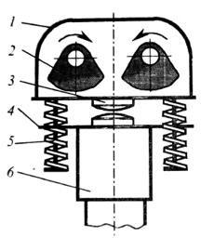

5.10–rasm. Titrovchi bolg’alar sxemasi
1-korpus, 2-debalans, 3-teskari yo’nalishdagi bolg’a, 4-sandon, 5- prujina(amortizator), 6-kallag.
Qoziqqa katta energiya berishi uchun prujina amortizator shunday tanlanadiki, bolg’aning sandonga bir zarbsi debalans vallarini 2...3 aylanishida amalga oshadi. Hozirda ishlab chiqarilayotgan tebranma bolg’alarning og’irligi 2850 kg gacha, zarbsi esa 3,9 kJ gacha.

Foydalanilgan adabiyotlar va saytlar:

1. J.Karoly, A.Vattai, Construction Equipment, Budapest, Budapest Univesity of Technology and Economics, 2009.
2. D.D.Gransberg, C.M.Popescu, R.C.Ryan, Construction Equipment Management for Engineers, Boca Raton, 2006.
3. S.T.Vafoyev, Qurilish mashinalari, Toshkent, 2014.
4. R.J. Tojiev, Qurilish mashinalari, Toshkent, O’qituvchi, 2000.

Links for sites
- [Pixabay.com] https://pixabay.com/ Free for use under the Pixabay
- [Flaticon.com] https://www.flaticon.com/
- All unassigned drawings made by author in CAD/CAM/CAE programs and unassigned photos were taken by the author.

 Nazorat savollari.
- Gidromexanizatsiya jihozlarini tushuntirib bering.
- Burg‘ulash mashinasini turlarini aytib bering.
- Ustun qoziq qoqish mashinalarini tushilishini va ishlash prinsipini tushuntirib bering.
- Ustun qoziqni titratib botirgichlarni tushuntirib bering.

